Для регистрации в проекте необходимо выполнить следующие шаги:
1. Получить в школе специальное приглашение, содержащее персональный код доступа.
2. Зайти на сайт по адресу http://www.dnevnik.ru
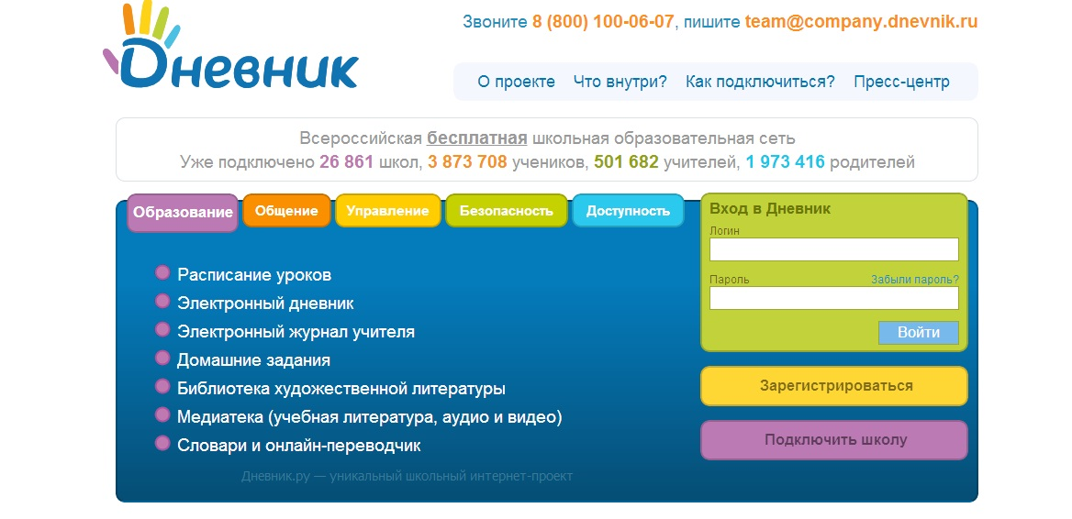

3. На главной странице нажать кнопку «Регистрация», откроется новая страница с полем, куда нужно ввести персональный код (буквы - латинские), нажать кнопку «Далее».
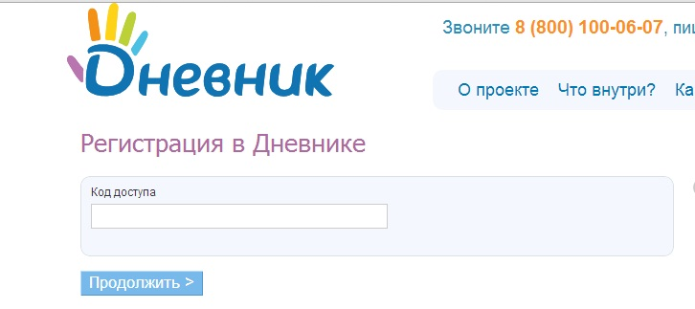
4. На странице регистрации проверить персональную информацию и ввести параметры для доступа в «Дневник». Нажмите "Зарегистрироваться".
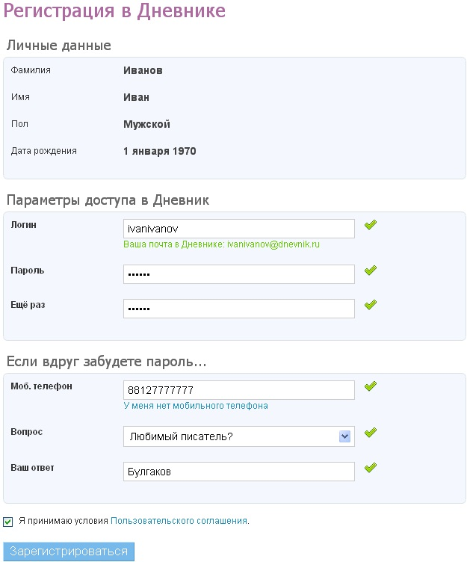
* Вместо мобильного телефона Вы можете ввести e-mail адрес.
Внимание: в целях безопасности не оставляйте чужих или общих адресов e-mail, а также не придумывайте простых паролей, которые другие люди могут легко подобрать.
- Пригласительный персональный код доступа используется один раз. Последующие входы на сайт осуществляются с помощью комбинации e-mail (логин) + пароль, указанной при регистрации.
- Если Вы забудете e-mail (логин), обратитесь к Репкиной Светлане Михайловне (учитель информатики и физики), которая является администратором Дневника в нашем образовательном учреждении.
- Если Вы забудете пароль, воспользуйтесь функцией восстановления пароля на главной странице сайта - опция «Забыли?».

